JELGAVAS TEHNIKUMS

Oskars Pedurs

Forum majaslapas izstrade.

Kvalifikācijas darbs kvalifikācijas ieguvei
programmēšanas tehniķis

Darba izpildītājs: 410.gr.izgl. O. Pedurs

paraksts, datums

Jelgava 2020

ANOTĀCIJA

Pedurs O. forum mājaslapas izstrāde – kvalifikācijas darbs, Jelgava: JT, 2020. xx lpp., xx
att., xx pielikums.
Šajā dokumentācija iekļauts detalizēts apraksts par projektu “forum mājaslapas izstrāde”.
Projekts veidots kopā ar: Sandiju Adriānu Zavinski

ANNOTATION

Pedurs O. Forum website development – qualification work, Jelgava: JT, 2020. xx pages, xx
images, xx atachments.
This documentation contains a detailed description about project “Forum mājaslapas izstrāde”.
The project was created together with: Sandijs Adriāns Zavinskis
Saturs
Lietotie akronīmi, saīsinājumi un definīcijas 5
Ievads 6
- Uzdevumu apraksts 7
- Prasību specifikācija 8
- Funkcionālās prasības 9
- Izmantotās Tehnoloģijas 11
- Datu bāzes struktūra 12
- Projekta funkciju izveide un testēšana 13
- Lietotāja Ceļvedis 18
Secinājumi 21
Pielikumi 256

Lietotie akronīmi, saīsinājumi un definīcijas

CSS | (Cascading Style Sheet) kaskadētas stila lapas
HTML | (HyperText Markup Language) hiperteksta iezīmēšanas valoda
jQuery | Javascript framework
MySQL | Datu bāzes serveris
PHP | (Hypertext Preprocessor) PHP Hiperteksta priekšprocesors

Ievads

Šis darbs ir veidos pēc klienta pieprasījuma izveidot forum mājaslapu ar šādām funkcijām – pievienot ierakstu, pievienot komentāru, reģistrācija un autorozācija, pievienot kategorijas, dzēst kategorijas, dzēst ierakstus.

Darba mērķis – forum mājaslapas izveidošana pēc klienta prasībām.
Darba uzdevumi –
1. Klienta prasību noskaidrošana.
2. Parauga izveide un mainīšana.
3. Darbu sadalīšana un darbu izpilde.
4. Testēšana izmantojot dažādas ierīces un pārlukprogrammas.
5. Darba dokumentācijas izveide.

  - Uzdevumu apraksts

Pirms izstrādes ar klientu tika apspriestas projekta funkcionalitātes un dizaina prasības.
Pēc apspriešanās ar klientu svarīgi bija izpētīt vairākus jau esošus līdzīgus projektus.
Tika izveidots un modificēts izvietojuma un dizaina paraugs, pēc klieneta prasībām.
Pēc parauga apstiprināšanas tika veidotas funkcionālās prasības – kategorijas izveide, kategorijas dzēšana, ieraksta izveide, ieraksta dzēšana, komentāru pievienošana, komentāru dzēšana.

Katra funkcija tika testēta lai izvairītos no kļūdām un konfliktiem savā starpā.
Testēšana sākumā tika veikta lokālaja vidē izmantojot vairākas pārlūkprogrammas (Chrome, Firefox, Safari, Opera, Internet Explorer). Vēlāk arī izmantojot Android/IOS mobilās ierīces (Telefons, Planšetdators) lai pārliecinātos par vizuālā izskata korektumu.

Dokumentācijas un lietotāja rokasgrāmatas izveide.

2. Prasību specifikācija

2.1 Ievads

2.1.1 Dokumenta nolūks
Programmatūras prasību specifikācijas noluks ir aprakstīt plānus par izveidi, uzstādīšanu, uzturēšanu lai citas projekta iesaistītās personas varētu turpināt darboties ar projektu.

2.1.2 Darbības sfēra
Forum mājaslapas izstrāde.

2.1.3 Definīcijas
Forum – Diskusiju mājaslapa.

2.1.4 Dokumenta pārskats
Šajā dokumentā tiek iekļauta “NAME” forum mājaslaps izstrādes specifikācija kurā tiks iekļauts –

2.2 Vispārīgs apraksts

2.2.1 Projekta perspektīva
Forum mājaslapa un ar to saistītie dokumenti ir izstrādātāju īpašums. Projekts paredzēts klientiem kas vēlas piedalīties publiskās diskusijās par dažādām tēmām.

2.2.2 Projekta funkcijas

Galvenā funkcija ir nodrošināt mājaslapas pieeju no vairākām ierīcēm, kā arī šādu funkcionalitāšu nodrošināšana - pievienot ierakstu, pievienot komentāru, reģistrācija un autorozācija, pievienot kategorijas, dzēst kategorijas, dzēst ierakstus.

2.2.3 Vispārējie ierobežojumi
Majaslapai jābūt viegli izmantojamai un viegli saprotamai, kā arī funkcionalitātei jābūt korektai lai nerastos kļūdas.

3. Funkcionālās prasības

3.1 Lietotāja funkcijas

3.1.3 Ieraksta pievienošana
Lietotājs, kas ir reģistrējies un autorizējies mājaslapā, izvēlētajā kategorijā var izveidot diskusiju ar nosaukumu un rakstu.
Ievade – nosaukums, raksts.
Apstrāde – Ievadītie lauki tiek pārbaudīti un saglabāti mysql datubāzē.
Izvade – Izveidotais raksts tiek izvadīts pirmstam izvēlētajā kategorijā.

3.1.4 Komentāra pievienošana
Lietotajs, kas ir reģistrējies un autorizējies mājaslapā, skatot iepriekš pievienotos ierakstus var pievienot komentāru.
Ievade – komentārs.
Apstrāde - Ievadītie lauki tiek pārbaudīti un saglabāti mysql datubāzē.
Izvade – izveidotais komentārs parādās zem ieraksta kuram pievienots.

3.2 Administrātora funkcijas

3.2.1 Kategorijas izveide, dzēšana, mainīšana
Administrātors, kas ir autorizējies ar administrātora profilu, var pievienot, mainīt vai dzēst kategorijas.
Ievade – nosaukums, apraksts
Apstrāde - Ievadītie lauki tiek pārbaudīti un saglabāti mysql datubāzē
Izvade – izveidotā kategorija parādās sākuma lapā.

3.2.2 Ierakstu dzēšana
Administrātors, kas ir autorizējies ar administrātora profilu, var dzēst ierakstus kopā ar komentāriem.
Ievade – poga
Apstrāde – izvēlētais raksts tiek dzēsts no mysql datubāzes.
4. Nefunkcionālas prasības

1. Mājaslapai, pēc klienta pieprasījuma ir jānodrošina nepārspīlets un viegli saprotams izkārtojums un dizains, lai jebkurš jaunais lietotājs varētu viegli orientēties pa lapām.

2. Reģistrēto lietotāju paroles jāšifrē pirms saglabāšanas datubāzē.

3. Sociālo tīklu linki lapas apakšā.

5. Izmantotās tehnoloģijas

HTML

Hiperteksta iezīmēšanas valoda jeb HTML (no angļu: HyperText Markup Language) ir iezīmēšanas valoda, kas ir izstrādāta tīmekļa lappušu un citas pārlūkprogrammā attēlojamas informācijas glabāšanai.

CSS

CSS (no angļu: Cascading Style Sheets) jeb Stila lapas kaskadēšana ir īpaša stila lapas valoda, ko lieto, lai aprakstītu izskatu iezīmēšanas valodā veidotiem dokumentiem.

PHP

PHP: Hypertext Preprocessor (no angļu: "PHP Hiperteksta priekšprocesors") ir atklātā pirmkoda skriptu valoda, kura sākotnēji bija paredzēta servera puses lietojumos dinamiska tīmekļa lapu ģenerēšanai. PHP var izmantot arī ar komandrindas saskarni.

JavaScript

JavaScript ir skriptu valoda, kas balstīta uz prototipu koncepta. Valoda pamatā ir pazīstama pēc to izmantošanas tīmekļa vietnēs izpildīšanai uz klienta datora

SQL

SQL (no angļu: Structured Query Language — 'strukturēto vaicājumu valoda') ir vaicājumu valoda, kas paredzēta datu manipulēšanai relāciju datubāžu pārvaldības sistēmās.

jQuery

jQuery ir starpplatformu JavaScript bibliotēka, kas izstrādāta, lai vienkāršotu HTML klientpuses skriptošanu

Bbcode

BBCode vai ziņojumu dēļa kods ir viegla iezīmēšanas valoda, ko izmanto, lai formatētu ierakstus.

6. Datu bāzes struktūra

Dati tiek glabāti četrās tabulās:

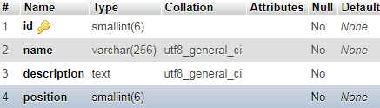
(1. attēls tabula “categories”)

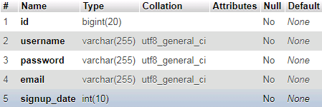
(2. attēls tabula “users”)

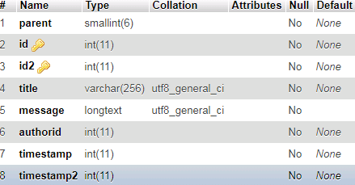
(3. attēls tabula “topics”)

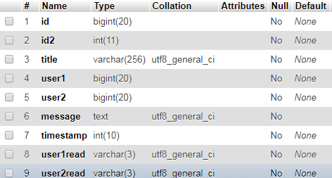
(4. attēls tabula “pm”)

7. Projekta funkciju izveide un testēšana

7.1.2 Pievienot, mainīt, dzēst kategoriju

Mērķis – Nodrošināt kategorijas pievienošanu, mainīšanu, dzēšanu no administrātora profila.

Uzdevums – izveidot funkcijas kas ļauj administrātoram pievienot, mainīt vai dzēst kategorijas uzspiežot pogu un funkcionalitātes testēšana.

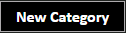
(5. & 6. attēls administratora pogas)

7.1.3 Pievienot ierakstu

Mērķis – Nodrošināt ieraksta pievienošanu autorizētiem lietotājiem.

Uzdevums – izveidot funkciju kas ļauj pievienot jaunu ierakstu izvēlētajā kategorijā uzspiežot pogu un funkcionalitātes testēšana.

(7. attēls pievienot ierakstu)

7.1.4 Pievienot komentāru

Mērķis – nodrošināt komentāra pievienošanu autorizētiem lietotājiem.

Uzdevums – izveidot funkciju kas ļauj pievienot komentāru uzspiežot pogu un funkcionalitātes testēšana.

(8. attēls pievienot komentāru)

7.1.5 Dzēst ierakstu

Mērķis – nodrošināt ieraksta dzēšanu no administrātora profila.

Uzdevums – izveidot funkciju kas ļauj administrātoram uzspiežot pogu dzēst ierakstus un funkcionalitātes testēšana.

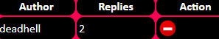
(9. attēls dzēst ierakstu)

7.1.7 Kategoriju skats

Mērķis – nodrošināt skatu kur tiek parādītas esošās kategorijas.

Uzdevums – izveidot tabulu kurā tiek parādīts kategorijas nosaukums, kategorijas apraksts, ierakstu skaits un komentāru skaits un funkcionalitātes testēšana.

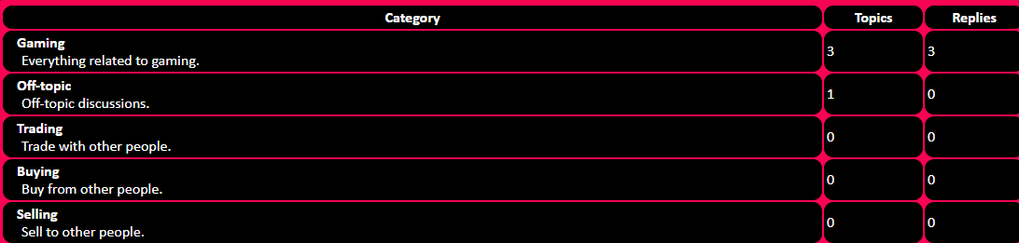
(10. attēls kategoriju skats)

7.1.8 Ierakstu skats

Mērķis – nodrošināt skatu kur tiek parādīti kategorijā esošie ieraksti.

Uzdevums – izveidot tabulu kurā tiek parādīts ieraksta nosaukums, autors, komentāru daudzums un funkcionalitātes testēšana.

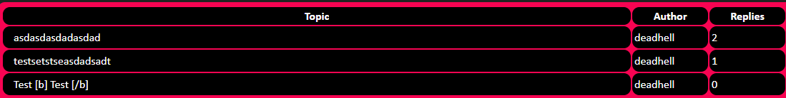
(11. attēls ierakstu skats)

7.1.9 lasīt ierakstu skats
Mērķis – nodrošināt skatu kur tiek parādīts ieraksta saturs un pievienotie komentāri.

Uzdevums – izveidot tabulu kurā tiek parādīts ieraksta nosaukums, ieraksta/komentāra autors, ieraksta/komentāra saturs, datums kad izveidots un funkcionalitātes testēšana.

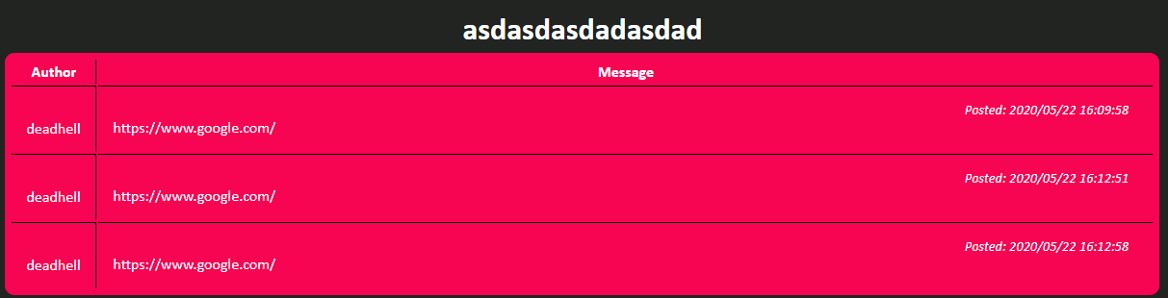
(12. attēls Lasīt ierakstu skats)

7.2.1 Navigācijas lete

Mērķis – nodrošināt navigācijas leti kas atvieglos pārvietošanos pa mājaslapu.

Uzdevums – izveidot navigācijas leti un funkcionalitātes testēšana.

(13. attēls navigācijas lete)

8. Lietotāja Ceļvedis

8.1 Administratora rokasgrāmata

Uzstādīšana – Lai uzstādītu mājaslapu nepieciešams serveris ar php un mysql datubāzi.

8.1.1 Jāpievieno visi mājaslapas faili lai funkcionalitāte darbotos korekti.

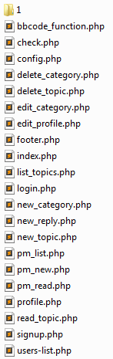
(14. attēls mājaslapas faili)

8.1.2 Jāpievieno mājaslapas datubāze lai funkcionalitāte darbotos korekti un jānorāda datubāzes informācija failā - config.php.

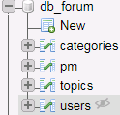
(15. attēls datubāze)

(16. attēls savienojums ar datubāzi)

8.1.3 Lai varētu izmantot administratora funkcijas mājaslapā, jānorāda administratora lietotājvārds konfigurācijas failā – config.php.

(17. attēls administratora lietotājvārdi)

8.2 Lietotāja rokasgrāmata

8.2.1 Reģistrācija

Lai lietotājs varētu izmantot mājaslapas visas funkcijas ir nepieciešams reģistrēties.
Reģistrēties var uzspiežot “Sign Up” pogu un ievadot – lietotājvardu, paroli, paroli atkārtoti un e-pastu.
Pēc veiksmīgas reģistrēšanās parādīsies paziņojums.

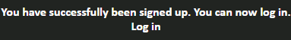
(18. attēls Paziņojums – veiksmīga reģistrācija)

8.2.2 Autorizācija

Lietotājs kas ir iepriekš reģistrējies var autorizēties ar savu izveidoto profilu uzspiežot “Login” pogu un ievadot - lietotājvārdu, paroli ar kuru veica reģistrāciju.
Pēc veiksmīgas autorizācijas parādīsies paziņojums.


(19. attēls Paziņojums – veiksmīga autorizācija)

8.2.3 Jauna ieraksta pievienošana

Lietotājs kas ir veiksmīgi autorizējies mājaslapā izvēloties kategoriju var pievienot ierakstu uzspiežot “New Topic” pogu un ievadot - ieraksta nosaukumu, ieraksta saturu.
Pēc veiksmīgas ieraksta pievienošanas parādīsies paziņojums.

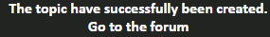
(20. attēls Paziņojums – veiksmīga ieraksta pievienošana)

8.2.4 Komentāra pievienošana

Lietotājs kas ir veiksmīgi autorizējies mājaaslapā izvēloties kategoriju un uzspiežot uz kādu no ierakstiem var pievienot komentāru uzspiežot pogu “Reply” un ievadot komentāra saturu.
Pēc veiksmīgas komentāra pievienošanas parādīsies paziņojums.

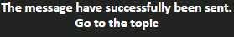
(21. attēls Paziņojums – veiksmīga komentāra pievienošana)

8.2.5 Privātas ziņas nosūtīšana

Lietotājs kas ir veiksmīgi autorizējies mājaslapā var nosūtīt privātu ziņu jebkuram citam reģistrētam lietotājam uzspiežot uz “ ” ikonas, “New Personal Message” pogas un ievadot - ziņas nosaukumu, saņēmēju, ziņas saturu.
Pēc veiksmīgas ziņas nosūtīšanas parādīsies paziņojums.

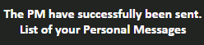
(22. attēls Paziņojums – veiksmīga ziņas nosūtīsana)

Secinājumi

Veidojot šo mājaslapu paplašināju savas zināšanas mājaslapu izveidē. Iemācijos darboties komandā, plānot projektu, risināt problēmas, sadalīt darbus ar kolēģi un izveidot dokumentāciju.

Pielikumi

